

Муниципальное автономное дошкольное образовательное учреждение «Детский сад общеразвивающего вида с приоритетным осуществлением познавательно — речевого развития воспитанников № 6 « Звездочка»
ул. Первомайская, д.3 г. Псков,180000 т.721711;721712 , ds6-pskov@yandeх.ru

Утверждаю
Заведующий МАДОУ
№6 « Звездочка»
Синицына С.С._______________

программа кружка
«чудо шашки»
Старший дошкольный возраст (5 – 7 лет)

Программа рассчитана на 1 года(2016- 2017 гг)

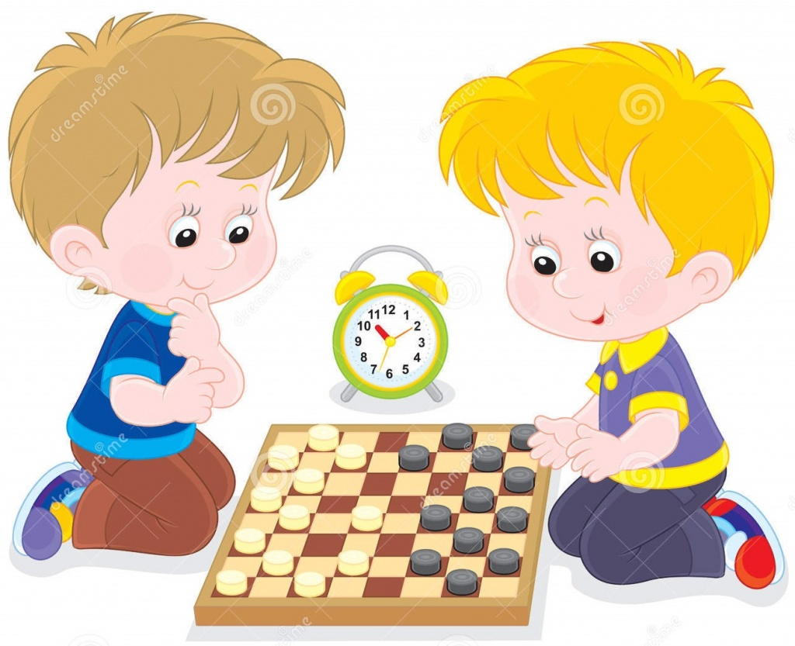

Педагоги:
Трифонова И.Н.
Жаран Т.В

ПСКОВ
2016

Пояснительная записка

Направленность. Большой популярностью в нашей стране пользуется шашечная игра. По массовости шашки занимают восьмое место среди других видов спорта. Эта мудрая народная игра прочно вошла в наш быт. Возраст ее весьма солидный – не менее 5 тысяч лет. Как интеллектуальный спорт шашки стали признанной частью общечеловеческой культуры.
Мирная шашечная борьба – это состязание в выдержке, логичности мышления, а также умении предвидеть развитие событий. Правила игры в шашки просты и общедоступны. Поэтому у некоторых людей существует об этой игре ошибочное мнение как о весьма легкой и простой. В действительности же научиться хорошо играть в шашки – дело далеко не легкое и не простое, так как игра эта содержит в себе много трудностей, тонкостей и глубины.
Новизна. Актуальность. Педагогическая целесообразность. Нет необходимости доказывать очевидную полезность игры в шашки. Оно поможет воспитывать в детях дисциплинированность, усидчивость, умение концентрировать внимание и логически мыслить. И совершенно необходимо сохранять и развивать систему обучения шашкам в дошкольных учреждениях. Не секрет, что дети, играющие в шашки, лучше успевают в школе, особенно в точных науках.
Экспериментальные исследования совпадают с выводами практиков: игра в шашки может занять определенное место в педагогическом процессе. Дети, проявляя живой интерес к игре, учатся быть внимательными, познают дух соперничества и соревнования. Игра в шашки развивает логическое мышление, смекалку, сообразительность, вырабатывает умение мыслить абстрактно, развивает умение мыслить в уме и развивает память. Перейдя от взрослых к детям, эта игра стала средством воспитания и обучения, причем ненавязчивого, интересного. Кроме того, обучение игре в шашки помогает выявить дарования.
Цель: научить детей обращаться с шахматной доской, фигурами; научить играм в «Шашки», «Уголки», «Поддавки»; учить детей пользоваться терминами при игре; воспитывать усидчивость, любознательность, умение побеждать и быть побежденным, развивать логическое мышление, мелкую моторику. Воспитание у них интереса и любви к этой игре, подготовка воспитанников к дальнейшим ступеням развития.

Задачи:
Обучающие:
- обучить основам шашечной игры;
- обучить простым комбинациям, теории и практике шашечной игры.
- Обеспечить успешное овладение основополагающих принципов ведения шашечной партии.
Воспитательные:
- воспитать отношение к шашкам как к серьезным, полезным и нужным занятиям, имеющим спортивную и творческую направленность;
- воспитать: настойчивость, целеустремленность, находчивость, внимательность, уверенность в своих силах и умение преодолевать трудности.
- выработать у детей умение применять полученные знания на практике.
Развивающие:
- развивать стремления детей к самостоятельности;
- развивать умственные способности детей: логическое мышление, умение производить расчеты на несколько ходов вперед, образное и аналитическое мышление.
Физические:
- осуществлять всестороннее физическое развитие детей.
Отличительной особенностью данной программы является большой акцент на начальную подготовку детей, в основном старшего дошкольного возраста, начинающих с «нуля».
Программа занятий по шашкам предусматривает усвоение основ знаний по теории и практике игры в шашки. В творческом отношении систематические занятия по данной программе должны приблизить начинающего шашиста к умению мысленно рассуждать, анализировать, строить на шашечной доске остроумные комбинации, предвидеть замыслы партнера. С дальнейшим совершенствованием техники игры нужно научиться искать и терпеливо находить в каждом положении наиболее целесообразный ход.
Программа «Шашки» рассчитана на 1 год , для детей 5-7 лет, занятия проходят по подгруппам до 20 человек, 1 раза в неделю по 30 минут.
Основными формами работы и средствами обучения являются:
- практическая игра;
- решение задач, комбинаций и этюдов;
- дидактические игры и задания, игровые упражнения ;
- развлечения, познавательные досуги, игры в шашки.

Ожидаемые результаты:
- дети владеют основными шашечными терминами,
- правилами хода, ориентируются на шашечной доске,
- играют без грубых нарушений правил,
- решают простые шашечные задачи.
Для определения результативности работы на каждого ребенка заполняется «индивидуальная карта развития», которая предполагает заполнение: в начале работы( ноябрь), середина года( февраль) и в конце учебного года (май).
По итогам работы среди воспитанников будет проведен шашечный турнир.

Учебно - тематическое планирование:

УЧЕБНО-ТЕМАТИЧЕСКИЙ ПЛАН
Название разделов, тем | Количество часов
Название разделов, тем | Всего | Теория | Практика
Знакомство с шашками Историей шашек. Освоение первоначальных навыков. Правила игры | 10 | 2 | 8
Овладение терминами. Игра без грубых нарушений. | 24 | 2 | 22
Решение простых шашечных задач. | 22 | 3 | 19
Совершенствование навыков | 12 | 1 | 11
Всего | 68 | 8 | 60

Содержание рабочей программы
1.Шашечный кодекс. Судейство и организация соревнований
Правила игры. Турнирная дисциплина. Правила: «тронул - ходи», «бить - обязательно». Значение спортивных соревнований и их место в учебно-тренировочном процессе. Виды соревнований: личные, командные. Судейство соревнований. Воспитательная роль судьи.
2. Исторический обзор
Возникновение шашечных игр. Появление шашек на Руси. Упоминание их в былинах и других литературных памятниках. Шашки в культурной жизни России.

4.Начало партии

5.Середина игры

6.Окончание

7.Основы методики тренировки
Сочетание тренировок под руководством тренера с индивидуальной работой.
Выработка специфической логики для определения особенностей позиций. План игры.

8.Спортивный режим
Значение спортивного режима. Ежедневная гимнастика, водные процедуры, нормальный сон, питание, двигательная активность. Личная гигиена шашиста. Методы закаливания.

9. Квалификационные турниры, анализ партий и типовых позиций, индивидуальные занятия
Соревнования различного уровня. Анализ и самоанализ шашечных партий.
Разбор типовых позиций. Индивидуальные занятия .

11.Теоритические
беседы: физическая культура и спорт в стране; шашечный кодекс; судейство и организация соревнований; исторический обзор развития шашек.

Перспективное планирование
№ | Содержание | Кол-во часов
1 | «По дороге знаний» | 1
2 | «Королевство шашек» | 1
3-6 | «Шашечная доска и шашки» | 4
7-10 | «Шашечные дороги» | 4
11-15 | «Зайкины шашки» | 5
16-18 | «Путешествие в мир открытий» | 3
19-22 | Практическое занятие на пройденный материал | 4
23-24 | «Диагональ» | 2
25-26 | «Основы шашечной игры: сила флангов» | 2
27-28 | «Основы шашечной игры: центр» | 2
29-30 | «Основы шашечной игры: бортовые поля» | 2
31-32 | «Дамка» | 2
33-35 | «Как ходят дамки. Решение этюдов.» | 3
36-37 | «Основные правила игры. Их выполнение» | 2
38-41 | Ловушка и короткие партии | 3
42-44 | Основные приемы борьбы на шашечной доске | 3
45-46 | Разные виды ничьих партий | 2
47 | «Умники и умницы» | 1
48-49 | Как пройти в дамки | 2
50 | Этикет игрока | 1
51-52 | Как справиться с задачей | 2
53 | Веселый бой | 1
54 | Викторина | 1
55-65 | Практические занятия | 11
66-68 | Соревнования | 3

Методическое обеспечение:
Материально-техническое обеспечение:
комплекты (шашки + шашечная доска), шахматные часы, компьютер.

Список использованной литературы
- Герцензон Б., Напреенков А. Шашки – это интересно. – СПб.: Литера, 1992. – 250 с.
- Городецкий В.Б. Книга о шашках. – М.: Физкультура и спорт, 1990. – 320 с.
- Кулинчихин А.И. История развития русских шашек. – М.: Физкультура и спорт, 1982.
- Литвинович В.С., Негра Н.Н. Курс шашечных дебютов. – Минск: Полымя, 1985. – 256 с.
- Погрибной В.К. Шашки. Сборник комбинаций. – Ростов : Феникс, 2007. – 160 с.

